I KONKURS DZIECIĘCYCH TALENTÓW POLSKIEGO RADIA DZIECIOM
„I Konkurs Dziecięcych Talentów” to inicjatywa Polskiego Radia Dzieciom, mająca na celu odkrywanie i promocję najbardziej utalentowanych, najmłodszych słuchaczy radia. Konkurs nie tylko umożliwi realizację marzeń każdego artysty, czyli wzięcie udziału w nagraniu płyty oraz koncercie laureatów. To przede wszystkim szansa na rozwijanie dziecięcych pasji, edukację muzyczną i oswajanie ze sceną estradową.
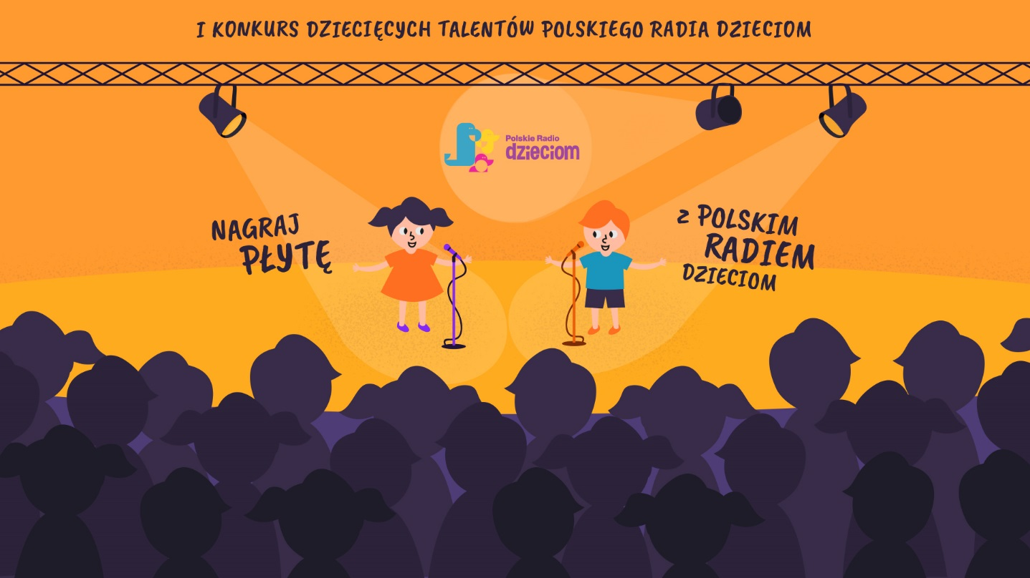
Umiejętność publicznego występowania jest obecnie określana jako jedna z najważniejszych kompetencji miękkich. Dla wielu osób to jednak wciąż lęk nie do pokonania, który wiąże się z silnym, nierzadko paraliżującym stresem. Konkurs pozwoli najmłodszym oswoić strach i zmierzyć się z trudnymi emocjami, towarzyszącymi występom publicznym. To także doskonała szansa do kontaktu i integracji z rówieśnikami, nawiązywania pierwszych, młodzieńczych przyjaźni oraz przeżywania wspólnej przygody poprzez zabawę.
Zadanie konkursowe polega na zaśpiewaniu utworu lub wyrecytowaniu wiersza w języku polskim. Jeżeli uczestnik pochodzi z rodziny dwujęzycznej, może zgłosić utwór w kategorii zagranicznej. Młodych artystów oceniać będą m.in. Szymon „Simon” Radzimierski i Natalia Kukulska – Jeżeli muzyka jest Waszą pasją, bardzo serdecznie zachęcam do wzięcia udziału w konkursie. Nagrodą dla najlepszych wykonań będzie udział w nagraniu płyty. Ja swój pierwszy album nagrałam właśnie jako dziecko, mając lat 10 i stało się to dla mnie wielką, wspaniałą przygodą – mówi jurorka konkursu.
Wykonane utwory, oprócz Natalii Kukulskiej i Szymona „Simona” Radzimierskiego ocenią również: Daria Druzgała, Marcin Kusy oraz słuchacze Polskiego Radia Dzieciom w internetowym głosowaniu. Jury wybierze 10. uczestników w kategorii „wiersz” i 10. uczestników w kategorii „piosenka”. Zgłoszenia w trzech kategoriach wiekowych: do 5 lat, 6-9 lat oraz 10-13 lat przyjmowane są na dwa sposoby. Można załączyć plik audio z nagranym utworem i wypełnić elektroniczny formularz zgłoszeniowy lub wysłać plik wideo w wiadomości na profilu Polskiego Radia Dzieciom w mediach społecznościowych. Utwory nadsyłać można do 1 czerwca br. na adres konkurstalentow.polskieradio.pl albo na facebook.com/radiodzieciom
W naszym konkursie nie ma przegranych! Każde dziecko może wziąć udział w programie nadawanym na żywo i zaistnieć na antenie Polskiego Radia Dzieciom.
Polskie Radio Dzieciom to całodobowy program radiowy skierowany do dzieci w wieku przedszkolnym i wczesnoszkolnym oraz do ich rodziców. Polskie Radio Dzieciom, jako jedyne medium na rynku, kierując się misją Polskiego Radia, nie emituje na swojej antenie żadnych reklam. Rodzice mogą zatem czuć się bezpiecznie wiedząc, że ich dzieci nie usłyszą żadnych przekazów podprogowych. Dziennikarze Polskiego Radia Dzieciom starają się być wszędzie tam, gdzie dzieje się coś interesującego i wartościowego dla najmłodszych. Wspierają charytatywne akcje oraz projekty, które niosą ze sobą wartość edukacyjną. Podejmują współpracę patronacką z wydawnictwami, teatrami oraz kinami. Patronatem medialnym obejmowane są również koncerty, wystawy i pokazy. Jednym z czołowych projektów Polskiego Radia Dzieciom jest współpraca z Placówkami Ambasadorskimi, czyli przedszkolami i szkołami na terenie całego kraju.
Polskie Radio Dzieciom nadawane jest w Internecie, w systemie DAB+ oraz w urządzeniach mobilnych przez aplikację. Więcej informacji oraz regulamin konkursu na stronie: konkurstalentow.polskieradio.pl.

Informacja o przetwarzaniu danych osobowych w Polskim Radiu S.A.

- Administratorem Danych jest Polskie Radio S.A. z siedzibą w Warszawie, al. Niepodległości 77/85, 00-977 Warszawa.
- W sprawach związanych z Pani/a danymi należy kontaktować się z Inspektorem Ochrony Danych, e-mail: iod@polskieradio.pl, tel. 22 645 34 03.
- Dane osobowe będą przetwarzane w celu informacyjnym o wydarzeniach naukowych
- Dane osobowe nie będą przekazywane poza Europejski Obszar Gospodarczy lub do organizacji międzynarodowej.
- Dane osobowe będą przechowywane przez okres 31.12. 2019
- Ma Pan/i prawo dostępu do swoich danych osobowych, ich poprawiania, przeniesienia, usunięcia lub ograniczenia przetwarzania.
- Ma Pan/i prawo do wniesienia sprzeciwu wobec dalszego przetwarzania, a w przypadku wyrażenia zgody na przetwarzanie danych osobowych do jej wycofania. Skorzystanie z prawa do cofnięcia zgody nie ma wpływu na przetwarzanie, które miało miejsce do momentu wycofania zgody.
- Przysługuje Pani/u prawo wniesienia skargi do organu nadzorczego.
- Polskie Radio S.A. informuje, że w trakcie przetwarzania danych osobowych nie są podejmowane zautomatyzowane decyzje oraz nie jest stosowane profilowanie.
- Źródło pochodzenia danych osobowych: Ogólnodostępna baza wszystkich placówek szkolnych

